FASES REQUERIMIENTO DE SOFTWARE

1. DESCRIPCION GENERAL DEL REQUERIMIENTO 2
2. FASE DE FORMALIZACIÓN 3
3. ANALISIS DE REQUISITOS Y REQUERIMIENTOS 4
5. LEVANTAMIENTO DEL REQUERIMIENTO DETALLADO 8
6. DISEÑO DE LA ARQUITECTURA DE SOLUCION 10

DESCRIPCION GENERAL DEL REQUERIMIENTO

PROYECTO | Desarrollo Pagina web
Nombre Requerimiento: | Abogabot
Fecha Solicitud: | 21/02/2022
Responsable(s) Solicitud: | Josué Espino Soto
Dependencia(s) Solicitante: | Abogabot
Responsable Funcional designado por el equipo de desarrollo de software: | Josué Espino Soto

FASE DE FORMALIZACIÓN

Descripción de la Solicitud
Usuario Solicitante
Se requiere automatizar el proceso de demandas para los clientes de Abogabot, Para ayudar a los usuarios a revisar sus procesos de demanda mediante el llenado de un formulario.
Contará con proceso de pago, para iniciar su proceso de demanda.
El usuario podrá crear una cuenta para poder consultar el seguimiento de su demanda. También será notificado por vía email.
El administrador podrá visualizar todos los procesos.
Contar con interfaz responsive y amigable con el usuario.
Preferencia de Colores azul marino y blanco (acepto propuestas).

Líder Funcional
- Es un despacho de abogados que quiere automatizar las demandas de sus clientes, esto lo harán a través de una página web llenando un formulario.
- Al momento de llenar el formulario se manda al proceso de pago para finalizar la transacción.
- Para dar seguimiento a su demanda, el cliente crea una cuenta en la plataforma y verá el seguimiento de cada una de las actualizaciones del proceso legal.
- El administrador del sitio recibe la notificación de una nueva demanda y con los datos llenados del formulario se crea automáticamente el documento legal en formato word para empezar el proceso.
- El administrador recibe el pago y debe de ser capaz de verlo en un dashboard para ver la cantidad de ingresos recibidos.
- El administrador actualiza el proceso de la demanda y agrega comentarios en cada paso del proceso.
- Al usuario le llegan correos de notificación para saber el avance de su proceso.
- La página debe de ser responsive para poderla ver desde el celular.
- La preferencia de colores del cliente es azul marino y blanco, pero acepta propuestas.

FIRMAS DE ACEPTACIÓN:

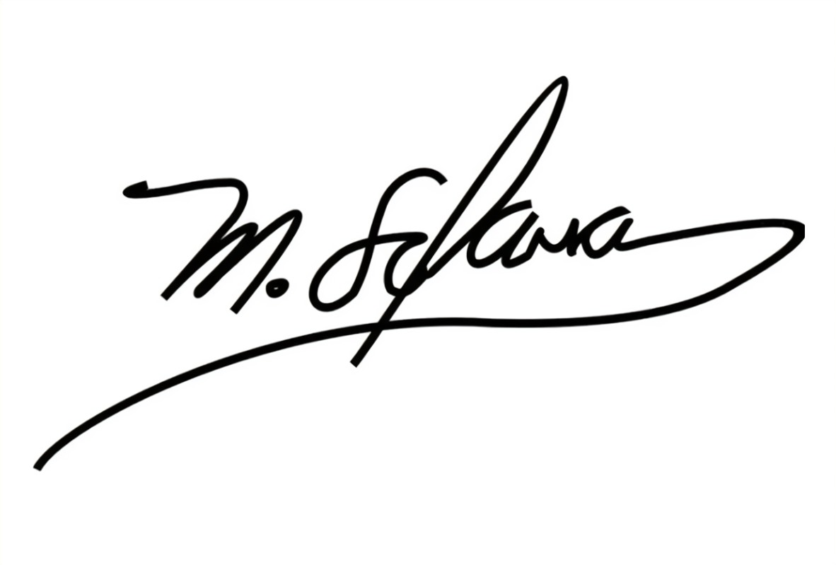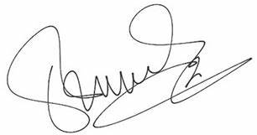
________________________________ _______________________________
Nombre Responsable Solicitud Nombre Líder OTI
Dependencia Solicitante Oficina Tecnologías de la Información

ANALISIS DE REQUISITOS Y REQUERIMIENTOS

Fecha Inicio | DD/MM//AAAA |  | Fecha Final | DD/MM//AAAA
Modelamiento de Negocio
Especifique un diagrama de negocio que permita entender con claridad que parte del negocio se incluye o se modifica con la solución del requerimiento.
Se sugiere para esta tarea utilice diagramas BPM, diagramas de actividades, o diagramas ad hoc (boceto).


Términos de Referencia
Alcance de la solución | Describa de forma detallada y clara lo que, SI incluye la solución y lo que NO incluye, especificando hasta donde se pretende llegar con la del requerimiento.
Requerimientos Funcionales y criterios de aceptación | Defina los requerimientos funcionales y una lista de criterios y expectativas que espera encontrar el usuario final o el dueño del proceso, en la etapa de revisión, validación y verificación, una vez entre en fases de pruebas funcionales.  - Registrar usuario.  - Registro de información por medio de un formulario  - Funcionamiento proceso de pago  - Recibir notificación por correo.  - Pagina Responsive
Requerimientos no Funcionales y de calidad | Describa los requerimientos no funcionales que se deben tener en cuenta para que la solución cumpla con una efectiva ejecución en su entorno y apoyándose con los mínimos atributos de calidad interna y externa descritas en el estándar ISO/IEC 9126-1, si aplica
Interesados en la solución
  Nombre/Rol/Perfil | Descripción
  Josué Espino Soto | Líder del equipo
   | Designa al equipo de trabajo
Precondiciones | El usuario debe proporcionar el llenado de un formulario para proceder. Aceptar los términos y condiciones de la empresa a contratar.
Requisitos Técnicos | Tipo de Desarrollo | Web Escritorio Móvil Servicio Web  Servicio Windows Otro:__________________
Requisitos Técnicos | Base de Datos | Oracle  SQL Server  MySQL  MongoDB  Otro:__________________ |  |  | Versión  _______  _______  ___8.0_  _______  _______  _______
Requisitos Técnicos | Lenguaje | C#  VB  PHP  Java  JavaScript  Otro:___________________ |  |  | Versión  _______  _______  _______  _______  ECMAScript 2018  _______  _______
Viabilidad Técnica | Luego de adelantado el análisis de los requisitos y requerimientos es viable proponer una solución técnica para esta solicitud: SI (X) NO ( )

FIRMAS DE ACEPTACIÓN:
Nombre | Dependencia | Teléfono | Firma
Diego Roldán García | ABOGABOT | 4421378043 | 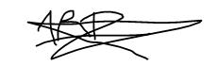
- FASE DE PLANEACIÓN Y GERENCIA DEL PROYECTO

Responsable |  |  |  |  |  | Fecha
Plan estratégico de fases del proyecto
N° | Nombre Etapa | Actividad |  | Rol Responsable | Fecha Inicio |  | Fecha Fin | Comentarios
1 | Entrevista | Realizar preguntas al cliente |  | Líder | 18-02-22 |  | 18-02-22 | Primer acercamiento con el cliente, conocer sus necesidades
2 | Planificación | Realización de un estudio de viabilidad |  | Analista | 21-02-22 |  | 22-02-22 | La realización de un estudio de viabilidad, el análisis de los riesgos asociados, la estimación del coste del proyecto, su planificación temporal
3 | Análisis | Requerimientos del desarrollo.  Se intenta descubrir qué es lo que realmente se necesita |  | Analista | 22-02-22 |  | 23-02-22 | Averiguar qué es exactamente lo que tiene que hacer el software.
4 | Diseño | Decidir la estructura general |  | Arquitecto de software y sistema | 23-02-22 |  | 24-02-22 | su proceso debe realizarse de manera iterativa.  Es posible que la solución inicial no sea la más adecuada, por lo que en tal caso hay que refinarla.
5 | Implementación | Desarrollo del código |  | Desarrollador de Software | 25-02-22 |  | 1-03-22 | Herramientas necesarias para el desarrollo.  Entorno de desarrollo que facilite el trabajo y un lenguaje de programación apropiado para el tipo de software a construir
6 | Pruebas | Pruebas del sitio web, checar correcto funcionamiento de acuerdo con los requerimientos y análisis |  | Tester | 01-03-22 |  | 01-03-22 | Checar correcto funcionamiento de acuerdo con los requerimientos y análisis
7 | Entrega | Poner el software en funcionamiento |  | Arquitecto del Sistema | 02-03-22 |  | --/--/--
8 | Uso y mantenimiento | Mantenimiento constante |  | Equipo de desarrollo | --/--/-- |  | --/--/-- | Eliminar los defectos detectados durante su vida útil.  Añadirle nuevas funcionalidades.  Adaptarlo a nuevas necesidades
Diagrama de planeación

NOTA: Las fechas de planeación establecidas en este documento son aproximadas y estarán sujetas a modificaciones que surjan por control de cambios u otros factores.

FIRMAS DE ACEPTACIÓN:
Nombre | Dependencia | Teléfono | Firma
Diego Roldán García | ABOGABOT | 4421378043

LEVANTAMIENTO DEL REQUERIMIENTO DETALLADO

Las historias de usuario deben ser independientes y debidamente identificadas; deben corresponder a una única funcionalidad y deben ser cortas y concisas
HISTORIAS DE USUARIO
Nº. |  | Identificador único de la historia de usuario
Titulo |  | Titulo claro y especifico que define la fase o historia de usuario para el requerimiento
Fecha |  | DD/MM/YYYY
Estimación |  | Peso dado por un numero entre 1 y 100 acotado por la serie Fibonacci
Característica/Funcionalidad
Descripción detallada y suministrada en lenguaje natural por el usuario final, que permite identificar la necesidad puntual para una parte específica del requerimiento.
P.e.:

Quiero que el sistema me registre el número de veces que solicita atención a través de la ventanilla única, guardando el nombre del funcionario que atiende, la cedula y el tiempo que tarda en la consulta hasta obtener la solución a su inquietud.

Razón/Resultado
Con la finalidad de…
P.e.:

Con la finalidad de controlar la eficiencia de la atención en los puntos por cada uno de los empleados…

Criterios de Aceptación
Nº | Titulo |  | Contexto |  |  | Evento
1... | Título del escenario  Pe.  Ingreso del empleado a la plataforma |  | Descripción de la situación que presenta el criterio de aceptación:  P.e.:  En caso de que ingresa el número de identificación del funcionario y es inexistente debe generar un mensaje de error. |  |  | Cuando o en qué momento ocurre el contexto  P.e.:  Cuando el empleado intenta ingresar diligenciando en el formulario identificación y nombre
2 | Control de tiempo de respuesta |  | Registrar un tiempo superior a media hora y evidenciar que se genera una alerta de atención tardía |  |  | A partir del momento en que se efectúa el cierre del caso de atención al cliente por parte del empleado
n…
Firmas de aceptación
Nombre |  |  |  | Dependencia | Teléfono |  | Firma

DISEÑO DE LA ARQUITECTURA DE SOLUCION

En caso de que existan excepciones asociadas a la arquitectura de referencia se debe incluir su correspondiente justificación en las vistas que aplique.

Fecha | DD/MM/AAAA
Vista Lógica
Se puede utilizar alguno de los siguientes diagramas UML: Diagrama de Clase, Diagrama de Comunicación, Diagrama de Secuencia.

Si utiliza convenciones para diagramas Ad hoc, por favor describirlas aquí
Vista de Implementación
Se puede utilizar alguno de los siguientes diagramas UML: Diagrama de componentes o diagrama de Paquetes

Si utiliza convenciones para diagramas Ad hoc, por favor describirlas aquí
Vista de Proceso
Se puede utilizar alguno de los siguientes diagramas UML: Diagrama de actividades o de flujo

Si utiliza convenciones para diagramas Ad hoc, por favor describirlas aquí
Vista de Física
Se puede utilizar el diagrama UML de despliegue.

Si utiliza convenciones para diagramas Ad hoc, por favor describirlas aquí
Prototipos de interfaces de usuario
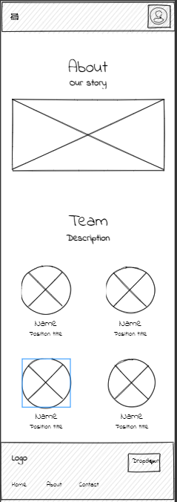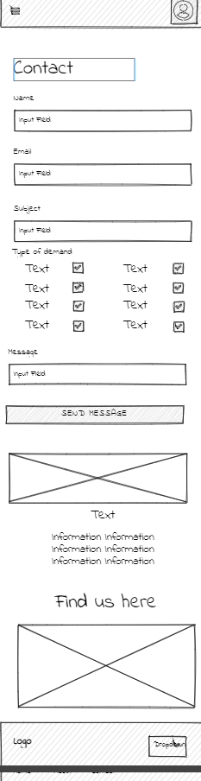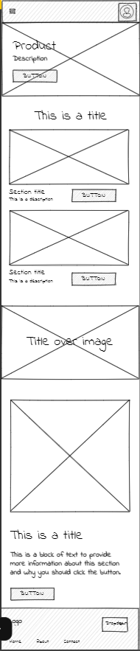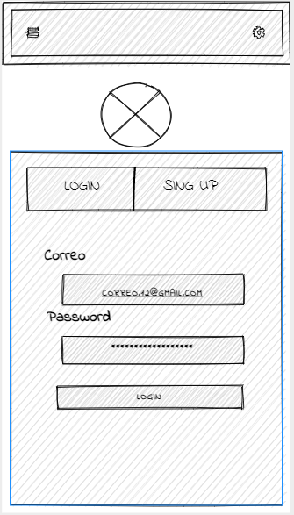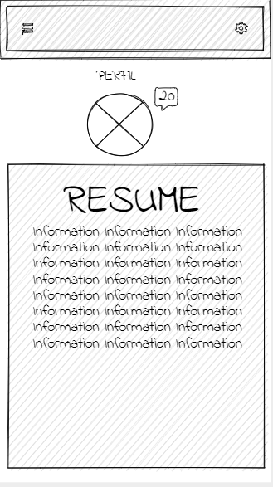
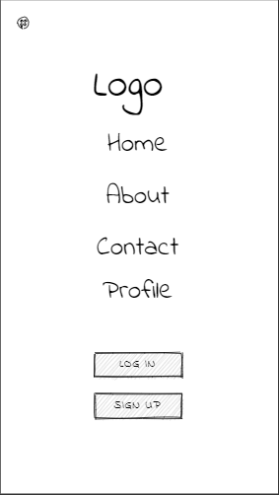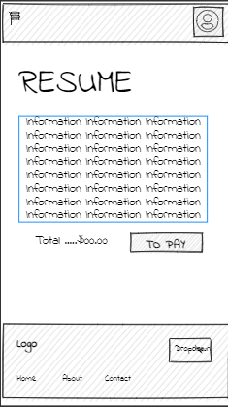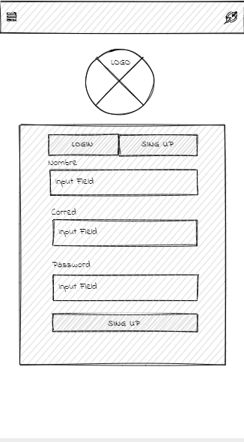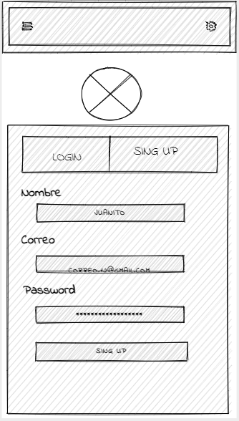

Si utiliza convenciones para diagramas Ad hoc, por favor describirlas aquí
Firmas de aceptación
Nombre |  | Dependencia | Teléfono |  | Firma
Diego Roldán García |  | ABOGABOT | 4421378043

Nota: En caso de considerar limitado el uso de UML, es posible utilizar diagramas Ad Hoc.

